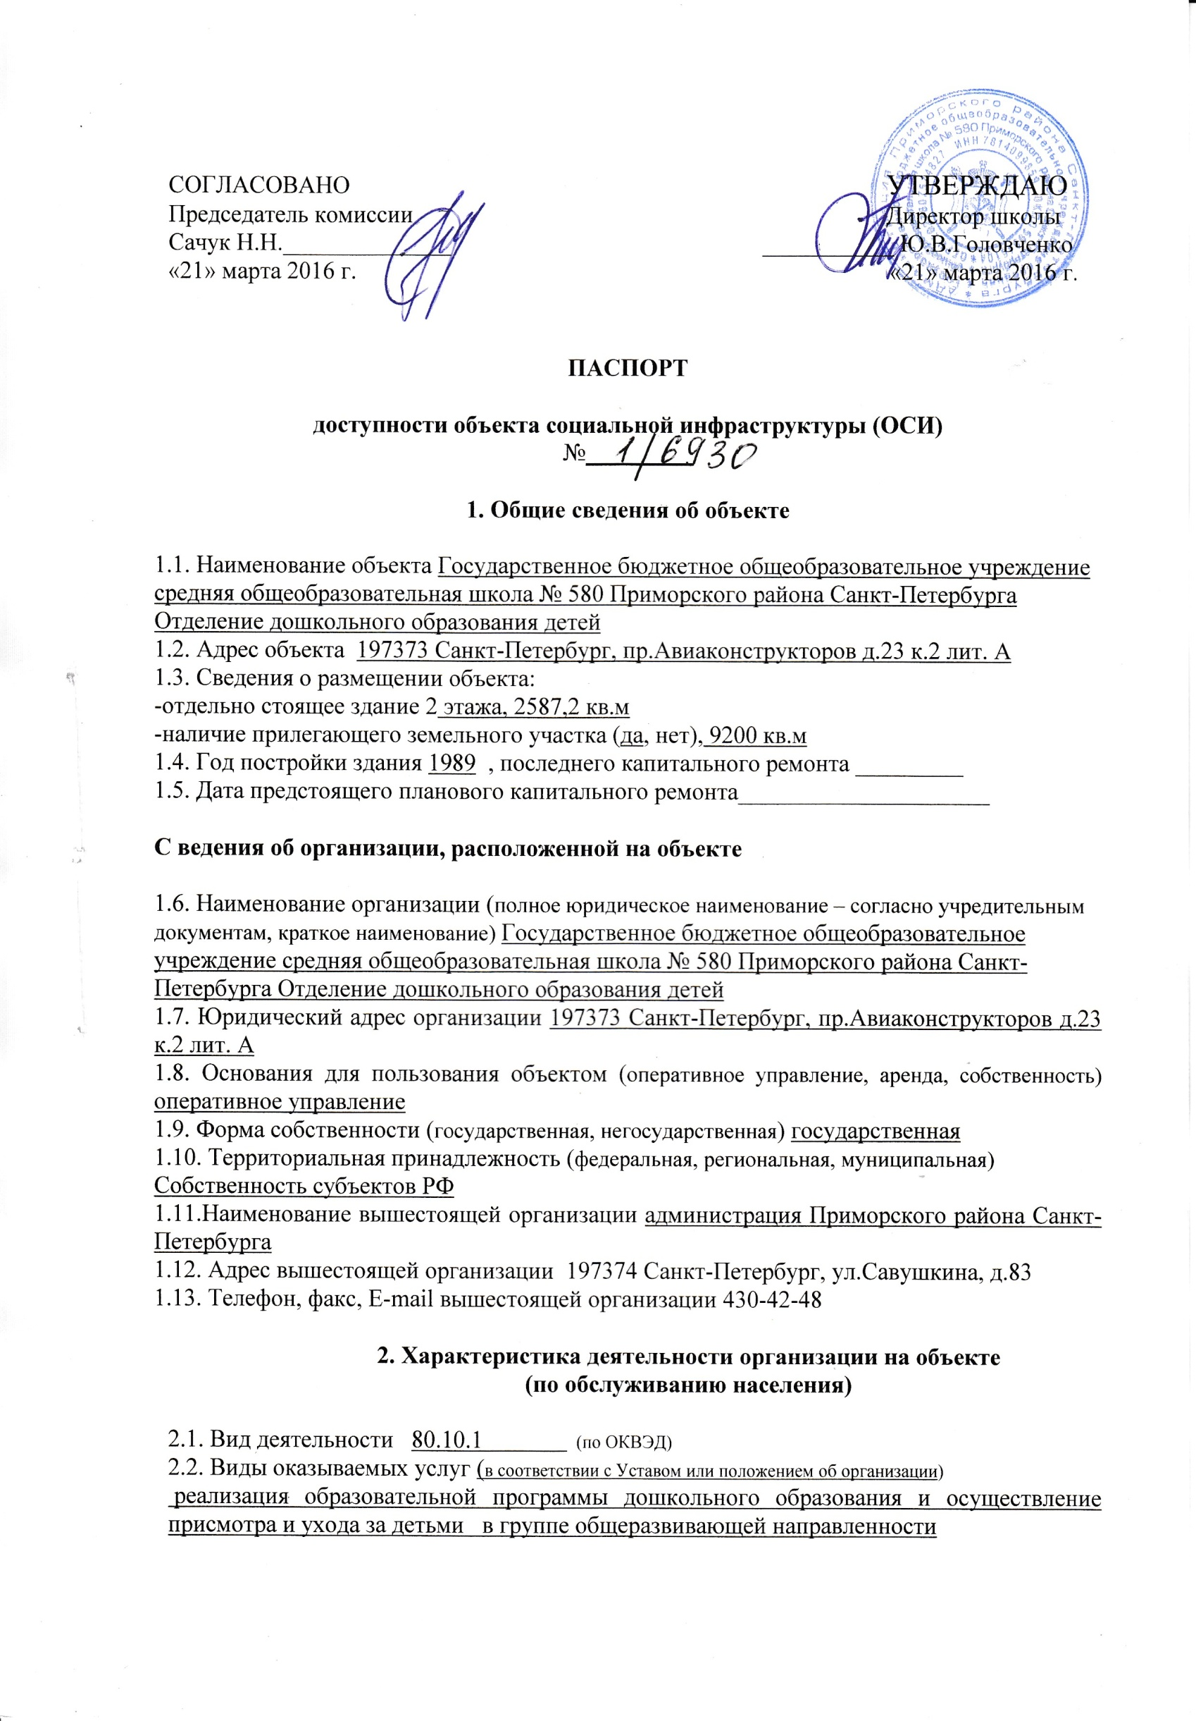

2.3. Форма оказания услуг: (на объекте, с длительным пребыванием, в том числе проживанием, на дому, дистанционно) на объекте
2.4. Категории обслуживаемого населения по возрасту: (дети, взрослые трудоспособного возраста, пожилые, все возрастные категории) дети
2.5. Категории обслуживаемых инвалидов: инвалиды, передвигающиеся на коляске; инвалиды с нарушением опорно-двигательного аппарата; инвалиды с нарушением зрения; инвалиды с нарушением слуха; инвалиды с нарушением умственного развития.
2.6. Плановая мощность: посещаемость (количество обслуживаемых в день), пропускная способность 301
2.7. Участие в ИПР инвалида, ребенка-инвалида: да

3. Состояние доступности объекта

3.1. Путь к объекту от ближайшей остановки пассажирского транспорта:
3.1.1. Расстояние от объекта до остановки транспорта 200 м
3.1.2. Перекрестки: наличие (нерегулируемые; регулируемые, со звуковой сигнализацией, таймером), отсутствие регулируемый
3.1.3. Информация на пути следования к объекту: наличие (акустическая, тактильная, визуальная), отсутствие
3.1.4. Перепады высот на пути: (есть, нет) есть, поребрик, отделяющий тротуар от проезжей части
3.1.5. Обустройство перепадов высот для инвалидов на креслах-колясках (да, нет) нет
3.2. Состояние доступности основных структурно-функциональных зон
№ п/п | Основные структурно-функциональные зоны | Состояние доступности, в том числе для основных категорий инвалидов ˂*˃
1 | Пути движения к объекту (от остановки транспорта) | ДП-И (О,С,Г,У)
2 | Территория, прилегающая к зданию (участок) | ДЧ-В
3 | Вход (входы) в здание | ДЧ-В
4 | Путь (пути) движения внутри здания (в т.ч. путь эвакуации) | ДЧ-И(О,С,Г,У)
5 | Зона целевого назначения здания  (целевого посещения объекта) | ДЧ-В
6 | Санитарно-гигиенические помещения | ДЧ-И(О,С,Г,У)
7 | Система информации и связи  (на всех зонах) | ДЧ-И(О,С,Г,У)
˂*˃ - указывается: ДП-В - доступно полностью всем; ДП-И (К, О, С, Г, У) – доступно полностью избирательно (указать категория МГН); ДЧ-В – доступно частично всем; ДЧ-И (К, О, С, Г, У) – доступно частично избирательно (указать категория МГН); ДУ – доступно условно; ВНД – временно недоступно.
3.3. Итоговое заключение о состоянии доступности ОСИ состояние доступности объекта: объект доступен частично всем.

4. Управленческие решения

4.1. Рекомендация по адаптации основных структурно-функциональных зон объекта
№ п/п | Основные структурно-функциональные зоны объекта | Рекомендации по адаптации объекта (вид работ) ˂**˃
1 | Пути движения к объекту  (от остановки транспорта) | Не принадлежит объекту
2 | Территория, прилегающая к зданию (участок) | Текущий ремонт
3 | Вход (входы) в здание | Индивидуальное решение с ТСР
4 | Путь (пути) движения внутри здания (в т.ч. путь эвакуации) | Текущий ремонт
5 | Зона целевого назначения здания  (целевого посещения объекта) | Капитальный ремонт
6 | Санитарно-гигиенические помещения | Капитальный ремонт
7 | Система информации и связи  (на всех зонах) | Индивидуальное решение с ТСР
8 | Все зоны и участки | Капитальный и текущий ремонт

˂**˃ - указывается один из вариантов (видов работ): не нуждается; ремонт (текущий, капитальный); индивидуальное решение с ТСР; технические решения невозможны – организация альтернативной формы обслуживания.
4.2. Период проведения работ 2016-2020 г.г. в рамках исполнения Программы «Доступная среда» (указывается наименование документа, программы, плана)
4.3. Ожидаемый результат (по состоянию доступности) после выполнения работ по адаптации беспрепятственный доступ на объект
(оценка результата исполнения программы, плана (по состоянию доступности)
4.4. Информация размещена (обновлена) на сайте ________________________
5. Особые отметки
Паспорт сформирован на основании:
1. Анкеты от «21» марта 2016 г.
2. Решения рабочей комиссии ГБОУ школы № 580 Приморского района Санкт-Петербурга от 21.03.2016.

